班级动态(9.24)
一、来园基本情况
来园人数：应到30人，实到29人，1人事假。
儿童（男孩） | 今日重点关注：自主放物品，自主早点 | 儿童（女孩） | 今日重点关注：自主放物品，自主早点
王秋逸 | √ | 肖妙青 | √
纪苏晨 | √ | 嵇羽晞 | √
赵夏冉 | √ | 管亦星 | √
白新奇 | √ | 陈怡何 | √
丁载誉 | √ | 陈艺茹 | √
杨言希 | √ | 刘佩琦 | √
樊晏清 | √ | 朱柯逸 | √
邵祉琛 | √ | 胡欣芮 | √
刘与一 | √ | 李梦兮 | √
蔡镇远 | 请假 | 张心愉 | √
崔子瑜 | √ | 徐佳一 | √
陶书宇 | √ | 曹婳 | √
李一凡 | √ | 顾一冉 | √
冯子乐 | √ | 朱天文 | √
孔梓睿 | √ | 黄雅萌 | √

- 户外活动
今天孩子们进行了混班户外游戏，游戏区域有轮胎区、大厅区、皮球区、钻爬区还有攀爬区。
我们在攀爬区、钻爬区进行游戏。
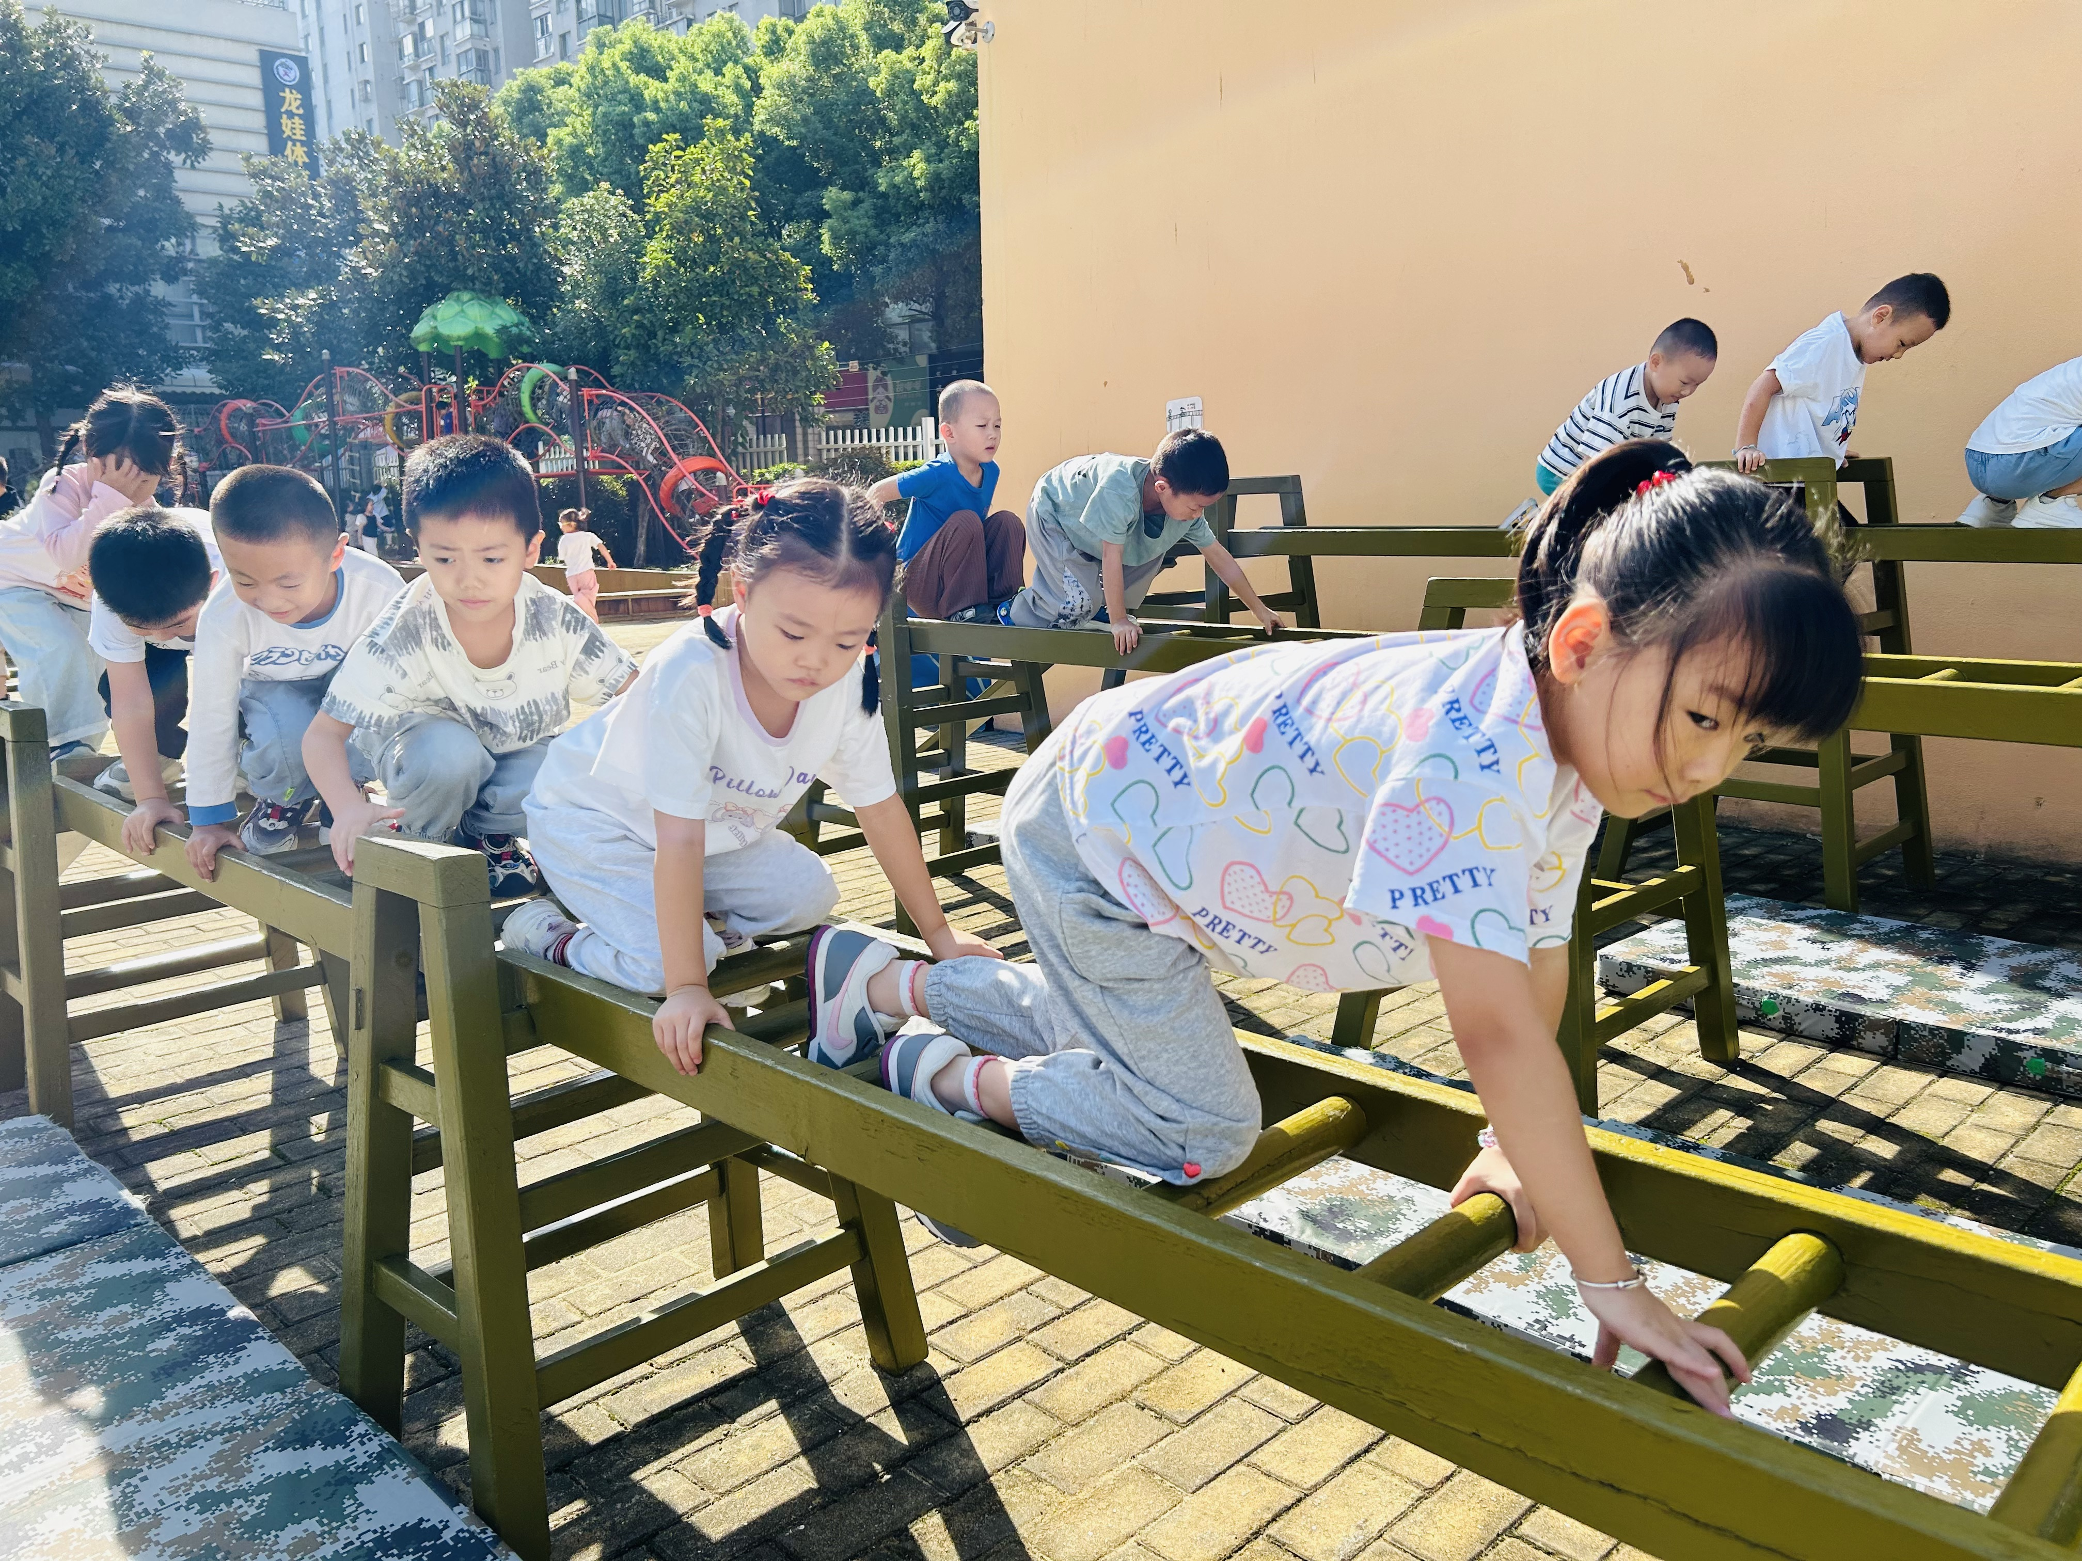 | 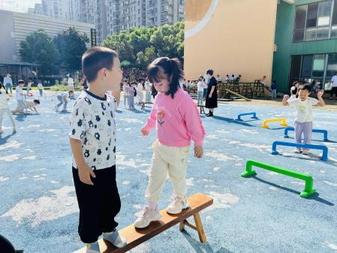
我们在皮球区游戏
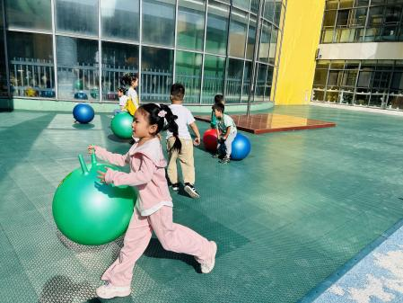 | 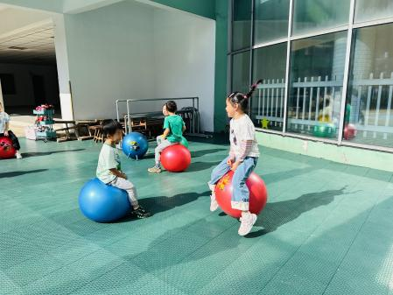

三、集体活动
诗歌：我最爱祖国
这是一首富有意境的诗歌。诗歌采用复句排比的方式，分别描述了“我”在小班、中班、大班时，对“最爱谁，最喜欢什么”的不同理解，诗歌感情色彩浓厚，通过对比体现出了“我”的成长历程，符合大班幼儿的年龄特点和情感发展规律，能引起孩子们情感上的共鸣。本次活动通过引导幼儿有感情地朗诵诗歌，理解诗歌内容，从而萌发热爱祖国的美好情感。
诗歌《我最爱祖国》
小班的时候，妈妈问我：你最爱谁？你最喜欢什么？
我说我最爱亲爱的妈妈，最喜欢红红的苹果。
妈妈的脸上笑出了酒窝，使劲地亲我。

中班的时候，爸爸问我：你最爱谁？你最喜欢什么？
我说我最爱解放军和爸爸，最喜欢家乡的山河。
爸爸张开了双臂，高高地举起了我。

现在，我上大班了，老师问我：你最爱谁？你最喜欢什么？
我说我最爱我们的祖国，最喜欢国旗、国歌。
老师点点头，说我长大了。
四、区域游戏
通过孩子们的讨论，本学期我们设置了建构区（地面建构、桌面建构）、美工区、自然材料区、科探区、图书区、益智区。来看看我们的游戏吧！
崔子瑜、陶书宇在进行积木建构。 | 冯子乐在建构区玩万能工匠。 | 杨言希在美工区自主绘画。
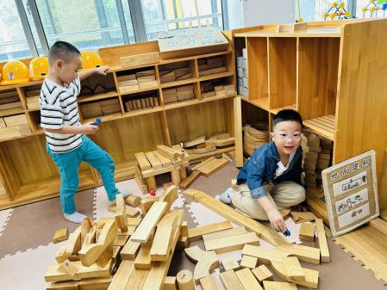 | 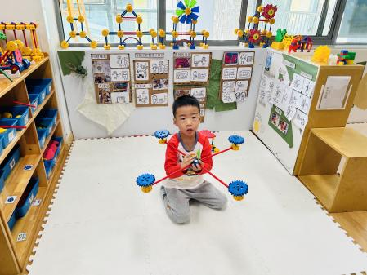 | 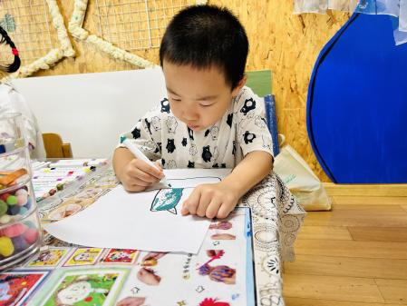
丁载誉、白新奇在自然材料区自主拼搭。 | 李一凡、樊晏清在建构乐高。 | 黄雅萌在建构阿基米德积木。
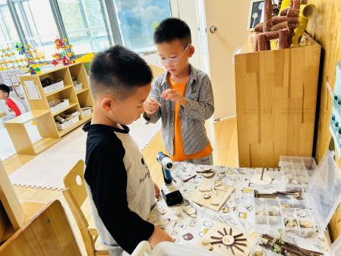 | 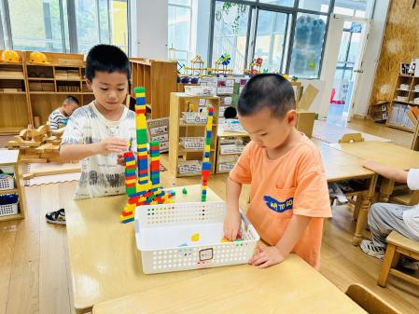 | 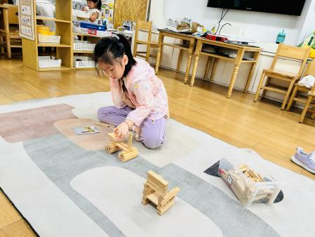

五、温馨提示
1.季节交替时节，早晚温差较大，大家早上可以提醒孩子穿上外套啦，另外，如有身体不适，建议在家好好休息，身体恢复再入园噢！

